NEVROLOGIJA
- Pri bolniku z okvaro malih možganov najdemo:
a) zvišan mišični tonus
b) horeo
c) ataksijo prst-nos
d) nistagmus
e) dissinergijo
f) plantarni odgovor v ekstenziji

- Pri bolniku vidimo atrofijo desnega thenarja, ponoči občuti po prstih mravljinčenje. Najverjetnejša diagnoza je :
a) ishemična možganska kap v povirju a. cerebri media
b) hernija diskus c6
c) sindrom zapestnega prehoda
d) miastenija gravis

- Okvara n. trohlearisa povzroča:
a) šibkost temporalnih mišic
b) motnjo očesnih gibov
c) šibkost jezika
d) motnje zaznavanja občutkov po obrazu
e) naglušnost

- Koliko zboli z določeno boleznijo če oče ni prenašalec…… 50% TO NE VEM :D

- Znaki multiple skleroze so:
a) mišična distrofija
b) ataksija
c) fascikulacije
d) transverzna mielopatija
e) retrobulbarni nevritis
(mišična šibkost, ext. Plantarni odgovor, optični nevritis, tonični spazmi, spastičnost, primitivni reflexi….)
- Multipla skleroza:
a) se pojavi najpogosteje med 20. In 40. Letom
b) značilne so demielinizacijske lezije po perifernem živčevju (demielinizacija osrednjega živčevja)
c) v večini primerov gre za dedno bolezen
d) pogosto se pojavi z motnjami ravnotežja, spastičnostjo in motnjami vida

- Med obiskom sosed nenadoma začne težko govoriti. Ob tem njegova desnica postane šibka. Opaziš da je desni ustni kot povešen. Kaj moraš storiti in zakaj?

1. Pokličemo reševalce na številko 112.
2. Prizadetega položimo na posteljo, odpnemo mu srajco, razrahljamo mu ovratnik in odstranimo vse, kar bi ga lahko utesnjevalo.
3. Rahlo podložimo vzglavje z blazino.
4. Prizadetemu NE DAMO NIČESAR JESTI ALI PITI !!!
5. Odstranimo morebitno zobno protezo.
6. Vzdržujemo prosto dihalno pot.
7. Nezavestnega bolnika namestimo v bočni položaj, zlasti, če bruha.
8. Ves čas do prihoda reševalcev ga skrbno nadzorujemo.
9. Pripravimo zdravstveno izkaznico in vso medicinsko dokumentacijo, ki je na voljo, ter seznam zdravil, ki jih bolnik jemlje.
10. Za nadaljnjo oskrbo prizadetega so zelo pomembni nekateri podatki, zato se potrudimo, da poizvemo in zabeležimo:
• točen čas nastanka simptomov in znakov možganske kapi (ker je od tega odvisno nadaljnje ukrepanje v bolnišnici),
• ali je pri bolniku morebiti prišlo do nastanka krčev,
• ali je prišlo do izgube zavesti ,
• kateri udi so bili prizadeti ,
• katere bolezni je bolnik imel pred kapjo,
• ali je v zadnjem času utrpel poškodbo glave,
• ali je že kdaj utrpel možgansko kap in
• katera zdravila prejema.

- Bolnik je ataksičen, ima parezo obraznih mišic, po eni strani je spastičen. Za okvaro katere žile gre?
a) a. cerebri anterior
b) a. cerebri posterior
c) a. cerebri media
d) a. vertebralis posterior inferior

- Dejavniki tveganja za cerebrovaskularne bolezni?
a) debelost
b) zvišan arterijski tlak
c) alergija na mleko
.
.

- Bolnik ne razume povedanega, ne zmore poimenovati predmetov, ne zmore ponoviti besede. Je pa gostobeseden in si izmišljuje besede. Bolnik ima:
a) senzorično afazijo
b) senzorično disartrijo
c) motorično dispraksijo
d) motorično agnozijo

- Značilnosti absenc:
a) bolniki imajo tonično klonične krče
b) napad traja nekaj sekund
c) diagnozo postavimo z elektromiografijo
d) vzrok so ponavadi možganske krvavitve
. Absenca je kratkotrajna izguba zavesti s prenehanjem dejavnosti, vključno z dihanjem. Traja največ 20 sekund. Po prenehanju bolnik nadaljuje s prejšnjo dejavnostjo (dihanje, pisanje). Pojavlja se izključno pri otrocih, dnevno število napadov je lahko večje od sto, kar znatno ovira vsakodnevne dejavnosti. Zelo lahko ga je izzvati z globokim dihanjem (hiperventilacijo) ob zaprtih očeh.
- Na elektroencefalografijo napotimo bolnika s:
a) polinevropatijo
b) epilepsijo
c) migreno
d) hernijo diskus L4/L5

- Bolnik je izrazito prekomerno prehranjen, pogosto zaspi za volanom, ponoč smrči. Najverjetneje ima:
a) narkolepsijo
b) epilepsijo
c) sindrom obstruktivne apneje
d) migreno

- Bolnik postane pozabljiv, brezvoljen, apatičen. Stanje se skozi leta počasi slabša. Začne se zgubljati v prostoru in postane nesamostojen. Najverjetnejša diagnoza je:
a) meningitis
b) Alzheimerjeva bolezen
c) bolezen motoričnega nevrona
d) možganska krvavitev

- Normotenziven hidrocefalus se kaže z:
a) apraksijo hoje
b) motnje mikcije
c) kognitivnim upadom
d) transverznim mielitisom

- Med fokalne distonije sodi:
a) grafospazem
b) miotonija
c) mioklonizem
d) tortikolis
Tortikolis, Retrokolis, Anterokolis, distonični krči (pri delu, pri igranju instrumenta), Blefarospazem (očesne mišice), oromandibularni spazem, adduktorne mišice (visok glas), abduktorne mišice (šepetav glas)
Th: botulin toxin
- Znaki Parkinsonove bolezni so:
a) motnja posturalnih refleksov
b) bradikineza
c) hipokineza
d) intencijski tremor
e) tremor v mirovanju
f) zvečan mišični tonus v agonistih in antagonistih
g) fenomen žepnega noža
Ta dva znaka nista omenjena v skripti?????????????????????????????''
- Znaki okvare spodnjega motoričnega nevrona:
a) pozitiven plantarni odgovor
b) senzibilitetni izpad po dermatomu
c) spastičnost
d) fascikulacije
e) hiperrefleksija
f) mišična šibkost
g) mišična atrofija
(atrofija, zmanjšanja moč, zmanjšan tonus in zmanjšani ali odsotni kitni refleksi)

- Okvara ulnarnega živca se kaže z:
a) atrofijo hipotenarja
b) atrofijo tenarja
c) odsotnim stiloradialnim refleksom (mislim, da ni to pravilen odgovor, ker je processus stiloideus radii na palčevi strani roke, kar ni povezan z ulnarnim živcem.)
d) senzibilitetnim izpadom po 1-3. Prstu roke
e) senzibilitetnim izpadom po 4 in 5. Prstu roke

- Pripeljejo bolnico z akutnim glavobolom. Gospa ima lahko:
a) meningitis
b) anevrizmo možganskega žilja
c) bolezen motoričnega nevrona
d) migreno

- Okvara 1. Križnične korenine se kaže s:
a) šibko inverzijo stopala
b) šibko plantarno fleksijo stopala
c) šibko dorzifleksijo stopala
d) senzibilitetnim izpadom po hrbtišču stopala ja mogoče ne (dermatom kaže bolj lateralno hrbtišče stopala)
e) senzibilitetnim izpadom po podplatu

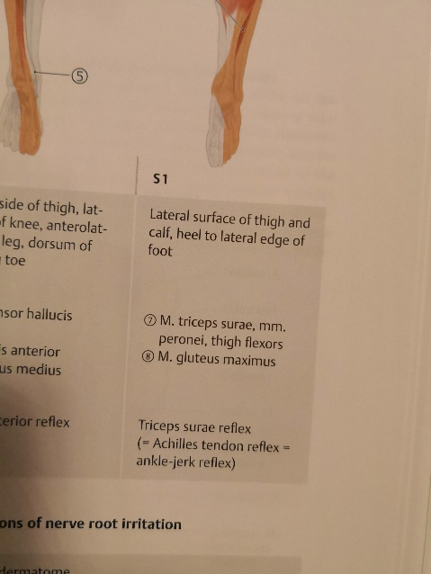

- Bolnik si poškoduje hrbtenjačo v višini C3 (popolna okvara) pri skoku v vodo. Klinično bomo našli:
a) spastično paraparezo (spastično quadriparezo)
b) potreboval bo umetno predihavanje- ventilator
c) normalno bo odvajal vodo in blato
d) pod nivojem okvare ne bo zaznaval, občutil

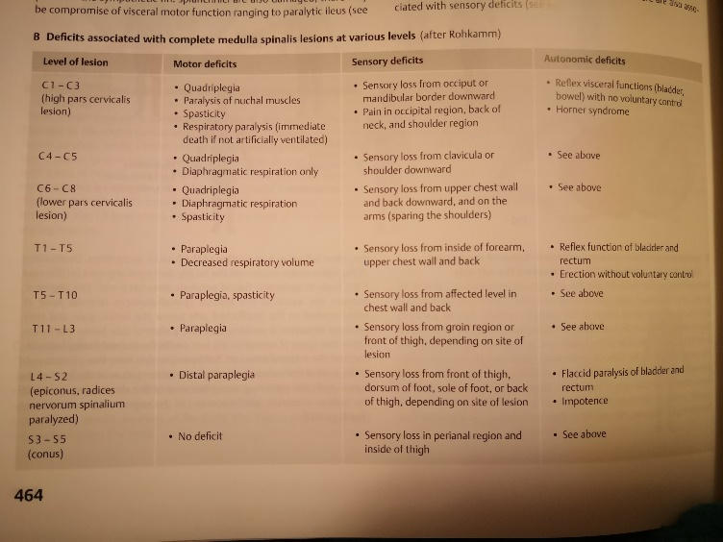

- Bolnik ima Duchennovo mišično distrofijo:
a) pri 30ih letih bo najverjetneje še hodil ob opori
b) značilna je šibkost medeničnega in ramenskega obroča
c) značilna je restriktivna motnja dihanja (respiratorna insuficienca v skripti)
d) gre za avtoimuno bolezen

- Okvara c7 se kaže z:
a) šibko fleksijo komolca
b) šibko ekstenzijo komolca
c) šibko abdukcijo rame
d) šibko fleksijo zapestja
e) senzibilitetni izpad je najizrazitejši na palcu
f) –II- na mezincu
g) –II- na sredincu

- Pri bolniku s sumom na narkolepsijo bomo opravili:
a) elektromiografijo
b) elektroencefalografijo (polisomnografija je del EEG)
c) polisomnografijo
d) magnetno resonanco možganov

- Znaki ishemije v povirju a. cerebri media so:
a) dizartrija
b) disfazija (globalna afazija)
c) hemipareza
d) parapareza
e) dioplopija

- živec, ki povzroča meralgia paresthetica (lateralni kutaneus)

- kakšni so znaki ob okvari C7
Oslabljena addukcija v ramenskem obroču, ekstenzija komolca, fleksija in ekstenzija zapestja in prstov, ter oslabljene mišice tenerja (palec), senzorika je tudi oslabljena, pa odsoten tricepsov reflex.

- kakšni so znaki okvare zgornjega motonevrona
spastičnost
hiperreflexija
poz plantarni odgovor
šibkost
ni mišične atrofije razen neaktivitetne

- kakšne so posledice popolne prekinitve hrbtenjače na nivoju Th8
spastičnost
paraplegija
senzorične težave na prsih in hrbtu

- Zenska diagnosticirana z MS, imela je pred dvemi leti oftalmoplegijo, vmes nic, pol spet pareze spodnjih udov, zdej je pa stanje spet bols. Katero obliko ma?4
RECIDIVNO REMITENTNA

- Pacient ima fascijulacije, hiperrefleksijo, pozitiven plantarni odziv, atrofijo misic
(ALS)??

- Migrena? (ali je sekundarna (ne, je primarna), avre, ….)

- Kaj je agnozija in naštej dva primera
Nezmožnost prepoznati stvari z različnimi čutili, ki so prej bile znane. Astereognosia, vizualna agnosia.

- Tromboliza (4 ure in pol)
Pomembno pri ishemičnem cerebrovaskularnem isultu

- Okvara pete ledvene korenine (kje je senzibilitetni izpad, česa pacient ne more narediti)
Exstenzijo nožnega palca, dorzifleksijo stopala, abdukcije v kolčnem sklepu

- Okvara C7
Prej opisano
- Aksonska polinevropatija
WALLERJEVA DEGENERACIJA ????
- Encefalomielitis

NEVROLOGIJA
- Pri bolniku z okvaro malih možganov najdemo:
a) zvišan mišični tonus
b) horeo
c) ataksijo prst-nos
d) nistagmus
e) dissinergijo
f) plantarni odgovor v ekstenziji

- Pri bolniku vidimo atrofijo desnega thenarja, ponoči občuti po prstih mravljinčenje. Najverjetnejša diagnoza je :
a) ishemična možganska kap v povirju a. cerebri media
b) hernija diskus c6
c) sindrom zapestnega prehoda
d) miastenija gravis

- Okvara n. trohlearisa povzroča:
a) šibkost temporalnih mišic
b) motnjo očesnih gibov
c) šibkost jezika
d) motnje zaznavanja občutkov po obrazu
e) naglušnost

- Koliko zboli z določeno boleznijo če oče ni prenašalec……

- Znaki multiple skleroze so:
a) mišična distrofija
b) ataksija
c) fascikulacije
d) transverzna mielopatija
e) retrobulbarni nevritis

- Multipla skleroza:
a) se pojavi najpogosteje med 20. In 40. Letom
b) značilne so demielinizacijske lezije po perifernem živčevju
c) v večini primerov gre za dedno bolezen
d) pogosto se pojavi z motnjami ravnotežja, spastičnostjo in motnjami vida

- Med obiskom sosed nenadoma začne težko govoriti. Ob tem njegova desnica postane šibka. Opaziš da je desni ustni kot povešen. Kaj moraš storiti in zakaj?
Pokličemo 112 saj gre za CVI, razrahljamo oblačila, ga damo v polsedeci polozaj, ce bruha in je nezavesten ga obrnemo na bok, zapisemo cas nastanka znakov in tezav, pripravimo vso dokumentacijo za dr in vsa zravila, ki jih jemlje, zapomnemo si ali si zapisemo mogoce nevroloske izpade.

- Bolnik je ataksičen, ima parezo obraznih mišic, po eni strani je spastičen. Za okvaro katere žile gre?
a) a. cerebri anterior
b) a. cerebri posterior
c) a. cerebri media
d) a. vertebralis posterior inferior

- Dejavniki tveganja za cerebrovaskularne bolezni?
a) debelost
b) zvišan arterijski tlak
c) alergija na mleko
.
.

- Bolnik ne razume povedanega, ne zmore poimenovati predmetov, ne zmore ponoviti besede. Je pa gostobeseden in si izmišljuje besede. Bolnik ima:
a) senzorično afazijo
b) senzorično disartrijo
c) motorično dispraksijo
d) motorično agnozijo

- Značilnosti absenc:
a) bolniki imajo tonično klonične krče
b) napad traja nekaj sekund
c) diagnozo postavimo z elektromiografijo
d) vzrok so ponavadi možganske krvavitve

- Na elektroencefalografijo napotimo bolnika s:
a) polinevropatijo
b) epilepsijo
c) migreno
d) hernijo diskus L4/L5

- Bolnik je izrazito prekomerno prehranjen, pogosto zaspi za volanom, ponoč smrči. Najverjetneje ima:
a) narkolepsijo
b) epilepsijo
c) sindrom obstruktivne apneje
d) migreno

- Bolnik postane pozabljiv, brezvoljen, apatičen. Stanje se skozi leta počasi slabša. Začne se zgubljati v prostoru in postane nesamostojen. Najverjetnejša diagnoza je:
a) meningitis
b) Alzheimerjeva bolezen
c) bolezen motoričnega nevrona
d) možganska krvavitev

- Normotenziven hidrocefalus se kaže z:
a) apraksijo hoje
b) motnje mikcije
c) kognitivnim upadom
d) transverznim mielitisom

- Med fokalne distonije sodi:
a) grafospazem
b) miotonija
c) mioklonizem
d) tortikolis

- Znaki Parkinsonove bolezni so:
a) motnja posturalnih refleksov
b) bradikineza
c) hipokineza
d) intencijski tremor
e) tremor v mirovanju
f) zvečan mišični tonus v agonistih in antagonistih
g) fenomen žepnega noža

- Znaki okvare spodnjega motoričnega nevrona:
a) pozitiven plantarni odgovor
b) senzibilitetni izpad po dermatomu
c) spastičnost
d) fascikulacije
e) hiperrefleksija
f) mišična šibkost
g) mišična atrofija

- Okvara ulnarnega živca se kaže z:
a) atrofijo hipotenarja
b) atrofijo tenarja
c) odsotnim stiloradialnim refleksom
d) senzibilitetnim izpadom po 1-3. Prstu roke
e) senzibilitetnim izpadom po 4 in 5. Prstu roke

- Pripeljejo bolnico z akutnim glavobolom. Gospa ima lahko:
a) meningitis
b) anevrizmo možganskega žilja
c) bolezen motoričnega nevrona
d) migreno

- Okvara 1. Križnične korenine se kaže s:
a) šibko inverzijo stopala
b) šibko plantarno fleksijo stopala
c) šibko dorzifleksijo stopala
d) senzibilitetnim izpadom po hrbtišču stopala
e) senzibilitetnim izpadom po podplatu

- Bolnik si poškoduje hrbtenjačo v višini C3 (popolna okvara) pri skoku v vodo. Klinično bomo našli:
a) spastično paraparezo
b) potreboval bo umetno predihavanje- ventilator
c) normalno bo odvajal vodo in blato
d) pod nivojem okvare ne bo zaznaval, občutil

- Bolnik ima Duchennovo mišično distrofijo:
a) pri 30ih letih bo najverjetneje še hodil ob opori
b) značilna je šibkost medeničnega in ramenskega obroča
c) značilna je restriktivna motnja dihanja
d) gre za avtoimuno bolezen

- Okvara c7 se kaže z:
a) šibko fleksijo komolca
b) šibko ekstenzijo komolca
c) šibko abdukcijo rame
d) šibko fleksijo zapestja
e) senzibilitetni izpad je najizrazitejši na palcu
f) –II- na mezincu
g) –II- na sredincu

- Pri bolniku s sumom na narkolepsijo bomo opravili:
a) elektromiografijo
b) elektroencefalografijo
c) polisomnografijo
d) magnetno resonanco možganov

- Znaki ishemije v povirju a. cerebri media so:
a) dizartrija
b) disfazija
c) hemipareza
d) parapareza
e) dioplopija

- Živec, ki povzroča meralgia paresthetica ?
Lateralni kutaneus
- Kakšni so znaki ob okvari C7 ?

- Kakšni so znaki okvare zgornjega motonevrona?
Spastičnost, hiperrefleksija, ni atrofije razen inaktivitetne, šibkost, pozitiven plantarni odgovor

- Kakšne so posledice popolne prekinitve hrbtenjače na nivoju Th8?

- Ženska diagnosticirana z MS, imela je pred dvemi leti oftalmoplegijo, vmes nic, pol spet pareze spodnjih udov, zdej je pa stanje spet bols. Katero obliko ma?
Recidivno remitentno
- Pacient ima fascikulacije, hiperrefleksijo, pozitiven plantarni odziv, atrofijo misic (ALS)

- Migrena? (ali je sekundarna (ne, je primarna), avre, ….)

- Kaj je agnozija in naštej dva primera

- Tromboliza (4 ure in pol)

- Okvara pete ledvene korenine (kje je senzibilitetni izpad, česa pacient ne more narediti)

- Okvara C7

- Aksonska polinevropatija?

- Encefalomielitis?

- Trije živci ki skrbijo za bulbomotoriko?
Oculomotorius, trochelaris, abducens
- Kaj so fascikulacije?
Mišični trzljaji (majhne nehotene mišične kontrakcije)
- Kakšne vrste zvišanega mišičnega tonusa poznamo?
(paratonija, spastičnost, rigidnost, klonus???)
- Katerih gibov ne opravi bolnik z okvaro c7?

- Katere mišice oživčuje n.ulnaris?

- Naštej dve mišici ki jih oživčuje n.tibialis?

- V katero žilo se združita a.vertebralis? –a.bazilaris

- Katero arterijo imamo ishemično če je bolnik abuličen, inkontinenten in ima šibkost desne noge?
Cerebri anterior

- Česa ne more človek narediti pri prevodni (kondukcijski) afaziji ?
ponavljanje

- Rigidnost je značilna za?
Baz ganglije, parkinsonova

- Če je človek hemiplegičen in globalno afazičen, kje je kap?
A.c.media

- Razlika med embolijo in trombozo?
Da embulus odnese po obtoku, tromboza –strdek je na mestu

- Kje je večina regij za vid?
Okcipitalni lobus?

- 5 dejavnikov tveganja za inzult?
Debelost, kajenje, hipertenzija, bolezni srca, alkoholizem ….

- Koliko časa je TIA ?
4.30ure
- Kakšne vrste intrakranialnih krvavitev poznamo ?
???????????????????

- Kakšne oblike multiple skleroze imamo ?
Recidivno remitentna, pirmarna progresivna sekundarno progresivna

- Kje nastaja likvor ?
Plexus horoideus
- Kateri živec oživčuje jezik ?
Glossopharyingeus, facialis
- Trigeminus oživčuje…
Sluznico ust in nosu, kožo obraza, žvečne mišice
- Kaj oživčuje c7?
Pronator teres, pectoralis major, triceps brachii, thenar, flexorje in ekstenzorje zapestja in prstov (odseki)
- Kateri gibov bolnik z okvaro c6 ne more izvesti?
Fleksijo komolca v nevtralnem položaju in pri supinaciji podlahti
- Kaj oživčuje n.tibialis?
Plantarne fleksorje
- Človek ima motnje vida, kateri živec je okvarjen?
opticus
- Mulitpla skleroza je avtosomna bolezen centralnega živčevja, ne prizadane perifernega živčevja ? Trditev
DRŽI V CELOTI
- Kaj povzroča polinevropatijo?

- V koliko časa se da narediti tromboliza ?

- Znaki okvare spodnjega motoričnega nevrona ?

- Kako bi vedel da ni radialis ampak c7?

- Patelarni refleks? Segment: L2-L4, živec femoralni, mišica: kvadar

- Ahilov refleks? Segmen S1, živec tibialis, m.gastrocnemius

- Katera je najbolj pogosta mononevropatija?

- Sindrom zapestnega prehoda?

- Ali je Gulian Barre okvara cetralnega ali perifernega živca?
PERIFERNEGA ŽIVČEVJA??????????
- L5? Kaj oživčuje

- Če ne more hodit po prstih je okvara S1, če ne more hodit po petah je okvara L5

- Bolezen ALS je pridobljena
Da
- Infekcijske polinevropatije npr
AIDS

- Vnetne-vitaminske polinevropatije
(B12, folna kislina)

- Razlog za polinevropatijo tudi
alkohol, sladkorna bolezen

- Prva mišica ki je okvarjena pri polinevropatiji je
kratek ext prstov na nogi

- Kaj je motorična enota- en motorični alfa nevron in vsa vlakna ki jih ozivcuje

- Mišična šibkost pri polinevropatiji

- Kdaj se pojavi proksimalna šibkost
( SMA, gullian barre

- Znaki cerebelarne okvare
Ataxija, nistagmus, kognitivne funkcije, apraxija, dismetrija dissinergija, disdiadohokineza…
- Znaki SMN:
fascikulacije, pareza, atrofija, hipo-aarefleksija

TEST 3
- Za absence je značilno:
- Tonično klonični napadi
- Kratke odsotnosti, bolnik zastrmi
- Traja nekaj minut
- Po napadu so bolniki nekaj ur zmedeni
- Pojavijo se številni napadi dnevno
- Z EEG analiziramo:
- Prevajanje po perifernih živcih
- Evocirane potencialne možganske debla
- Električno aktivnost možganske skorje
- Somatosenzorične potenciale
- Med motnje spanja sodi:
- Distrofija
- Narkolepsija
- Sindrom nemirnih nog ponoči
- Periodična ataksija
- Lymska borelioza se lahko kaže kot:
- Encefalopatija

- Okvara obraznega živca
- Polinevropatija
- Miopatija
- Tenzijski glavobol:
- Je sekundarni glavobol
- Običajno enostranski
- Brez avre
- Kot posledica možganske krvavitve
- Znaki popolne mielopatije
- Hipertonija pod nivojem okvare
- Šibkost pod nivojem okvare
- Atrofije pod nivojem ookvare
- Pascikulacije pod nivojem okvare
- Senzibilitetni izbad po hemi tipu
- Za bolezen motoričnega nevrona je značilno:
- Pekoče bolečine
- Senzibilitetni izpad
- Motnje požiranja
- Motnje dihanja
- Motnje mikcije
- Kaj je nevralgična amiotrofija?
- Naštej travmatske hematome, ki lahko nastopijo pri poškodbi glave:
____________intracerebralni_________
________epiduralni_______________
________subduralni_____________
______________subarahnoidna krvavitev________
- Multipla skleroza:
- Je demielinizacijska bolezen centralnega živčevja
- Je demielinizacijska bolezen perifernega živčevja
- Je okvara mišic
- Je okvara živčno mišičnega stika
- Znaki multiple skleroze so:
- Fascikulacije
- Internuklearna oframopareza
- Retrobulbarni nevritis
- Spastična hoja
- Ataxija
- Kateri tumorji so zelo maligni
- Neurinom
- Švanom
- Glioblastom
- Meningeom
- Značilnosti Parkinsonove bolezni so:
- Bradikineza
- Rigidnost
- Ataksija
- Motnja posturalnih refleksov
- Depresija
- Med fokalne distonije sodi:
- Miotonija
- Tortikolis
- Distonija roke pri igranju violine
- Blefarospazem
- Balizem
- Vzroki Demenc so:
- Vaskularni
- Degenerativni
- Pomanjkanje B12
- Hipotireoza
- Huntingtonova bolezen
- Oče ima mitohondrijsko bolezen z mutacijo na mitohondrijski DNA. Kolika je verjetnost, da bo otrok podedoval bolezen?
- 0%
- 10%
- 25%
- 350%
- 100%
- Okvara n. facialisa povzroča
- Motnjo bulbomotorike
- ŠŠibkost obraznih mišic
- Šibkost jezika
- Motnja zaznavanja občutkov po obrazu
- Mioklonus je
- Aktivnost enega mišičnega vlakna
- Aktivnost ene motorične enote
- Sunkoviti aritmični asinhroni zgibki udov ali/in trupa
- Nehoteni počasni gibi udov in/ali trupa
- Znaki cerebelarne okvare so:
- Dismetrija
- Fascikulacije
- Dizartrija
- Nistagmus
- Spastičnost
- Dissinergija
- Za tranzitorno ishemično atako je značilno:
- Nevrološki izpad se popravi v enem tednu
- Nevrološki izpad se popravi v enem dnevu
- Vzrok hipoperfuzija ali embolus
- Vzrok je krvavitev
- Vzrok je sinusna tromboza
- Bolnik ima homonimno hemianopsijo hemisenzorični izpad, hemiplegijo zgornjih udov, je globoko afazičen. Za embolijo katere žile gre?
- A cerebri anterior
- Cerebri posterior
- Cerebri media
- Cerebellaris posterior inferior
- Cerebellaris superior
- Kakšna je akutna terapija cerebrovaskularnega insulta (znotraj 4.5 ure pri bolniku, kjer ishemičen predel še ni demarkiran? TROMBOLIZA
- Okvara 5. ledvene korenine se kaže s:
- Šibko dorzifleksijo stopala
- Šibko plantarno fleksijo stopala
- Šibko ekstenzijo kolena
- Senzibilitetnim izpadom po hrbtišču stopala
- Senzibilitetnim izpadom po podplatu
- Okvara ulnarnega živca se kaže z:
- Atrofijo hipotenerja
- Atrofijo prvega interosalnega prostora ???
- Odsotnim stiloradialnim refleksom
- Senzibilitetnim izpadom po prvih treh prstih
- Senzibilitetnim izpadom po 4. in 5. prstu
- Kaj je meralgija parastetika? Mononevropatija kjer je utesnjen lateralni kutaneuus
- Znaki okvare zgornjega motoričnega nevrona so:
- Spastičnost
- Hiperrefleksija
- Pozitiven plantarni odgovor
- Ataksija
- Disdiadohokineza
- Mišična šibkost
- Mišična atrofija in fascikulacije
- Polinevropatija je:
- Okvara perifernih živcev
- Okvara celic v hrbtenjači
- Najpogosteje se kaže s šibkostjo proximalnih mišic
- Najpogosteje se kaže s šibkostjo distalnih mišic
- Plantarni odgovor je v extenziji
- Prisotna je spastičnost
- Miastenija gravis je:
- Dedna bolezen
- Avtoimuna bolezen
- Infekcijska bolezen
- Značilna je mišična utrudljivost
- Značilna je stalna šibkost z atrofijami
- Je progresivna bolezen s skrajšano življensko dobo
- Najpogostejša dedna mišična bolezen pri otrocih je DUCHENOVA MIŠIČNA DISTROFIJA
- Simptomi restriktivne motnje dihanja:
- Dispnea
- Nočne more in prebujanja
- Prekomerna dnevna zaspanost
- Jutranji glavoboli
- Dvojen slike

NEVROFIZIOLOGIJA
- Kaj pravi hierarhična teorija uravnavanja gibanja?
- Kakšen je vpliv osebe na organizacijo gibanja?
- Opišite značilnosti rasti hrbtenjače?
- Kakšna je osnovna naloga receptorjev
- Kakšna je vloga K-Na črpalke?
- Kaj ej receptivno polje?
- Vstavi v tabelo ustrezne pojme:
Vrsta receptorja | Dražljaj na katerega reagira | Vloga pri uravnavanju gibanja
Mehanoreceptorji | Dotik, pritisk, vibracije, deformacije kože | Spremembe pritiska, položaj sklepov
Termoreceptorji | Toplo, hladno | Zaznavanje spremembe temperature in zaščitna vloga (umaknitveni reflex)
Nociceptorji | bolečina | Zaščitna vloga, signalizirajo potencialne poškodbe tkiva
Proprioceptorji  Mišični in sklepni receptorji | Sprememba položaja sklepa, gibanje sklepov, kot sklepa, dolžina mišice, | Zaznavanje meje, ki posreduje informacije o končnem položaju sklepa, preprečuje poškodbe sklepa

- Označite elemente a sliki. Kaj predstavlja slika? Teorija kontrole vrat 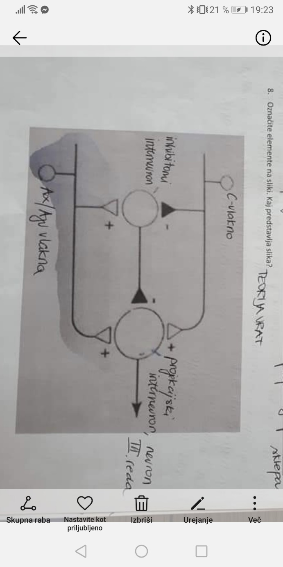
- Vloga zanke gama pri uravnavanju gibanja?
- Kakšno vlogo ima paleocerebelum pri uravnavanju gibanja
- Kateri so receptorji za zaznavanje premikov glave, kje se nahajajo in na kaj reagirajo?
- Kako se pokaže vpliv sočasnega izvajanja kognitivne in gibalne naloge na njihovo izvedbo?
- Navedite funkcije cerebelarne tekočine?
- Napišite zaporedje dogodkov pri živčno mišičnem prenosu.
- Kako se obdelujejo informacije v osrednjem živčevju?
- Vloga bazalnih ganglijev pri uravnavanju gibanja
- Na kaj se nanaša specializacija receptorjev?
- Navedite funkcionalni pomen mišičnega vretena-
- Od kod dobiva priliv talamus
- Zakaj je v primarni somatosenzorični skorji več zemljevidov telesa?
- Kako se funkcionalno združujejo jedra v prednjem rogu hrbtenjače?
- Kje so področja za uravnavanjeritmičnih gibov, navedite vsaj dva primera ritmičnega gibanja!
- Za akcijski potencial je značilno?
- Katera snov ne vpliva na živčno mišični prenos:
a)botulinum toxin
b) Acetilholin
c) acetilholinesteraza
d) Ca++
25. Kaj je percepcija Pri zaznavvanju gibanja sklepa sodelujejo mišični receptorji za:
a) razteg mišice
B) napetost mišice
c) utrujenost mišice
d) vibracije mišice

